МИНОБРНАУКИ РОССИИ

Федеральное государственное бюджетное образовательное учреждение высшего образования

НИЖЕГОРОДСКИЙ ГОСУДАРСТВЕННЫЙ ТЕХНИЧЕСКИЙ

УНИВЕРСИТЕТ им. Р.Е.АЛЕКСЕЕВА

Институт радиоэлектроники и информационных технологий

Кафедра информатики и систем управления

Реализация пошаговых блок-схем алгоритмов (16 Вариант)

(наименование темы проекта или работы)

ПОЯСНИТЕЛЬНАЯ ЗАПИСКА

к лабораторной работе №1

по дисциплине

Информатика и компьютерные технологии

(наименование дисциплины)

РУКОВОДИТЕЛЬ:

________________ ____Шагалова П.А._ _

(подпись) (фамилия, и.,о.)

СТУДЕНТ:

________________ ___Кондратьев.А.М___

(подпись) (фамилия, и.,о.)

________22-ВМз_______

(шифр группы)

Работа защищена «___» ____________

С оценкой ________________________

**Задание к выполнению лабораторной работы № 1**

**Реализация пошаговых блок-схем алгоритмов**

**Вариант 16**

**Задание на лабораторную работу:**

Подсчитать число появлений заданной буквы в данном тексте.

**Цель работы:**

Научиться строить блок-схемы алгоритмов, выполнить задание по варианту.

**Ход работы:**

**Блок-схема основного алгоритма:**

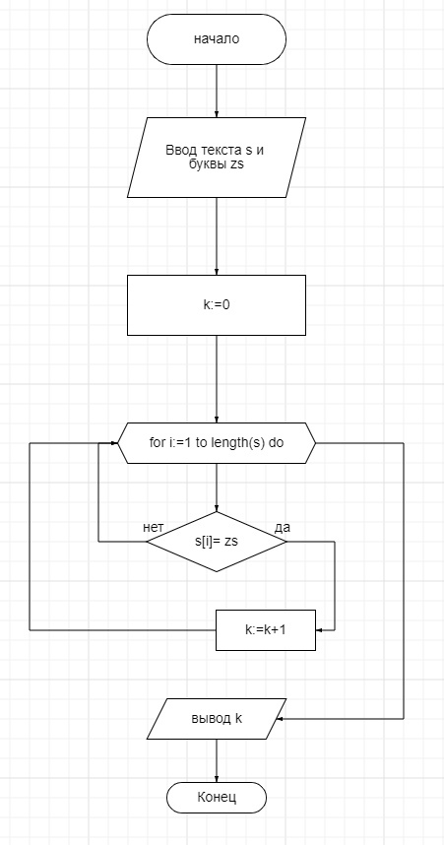

**Алгоритм:**

1. Получаем строку с исходным текстом
2. Получаем нужную для поиска букву
3. Приравниваем переменную для количества найденных соответствий к 0(k:=0)
4. Создаем цикл for, для проверки каждой буквы в заданной строке
5. Создаем цикл if, для ведения счета найденным соответствиям
6. После получения результат выводим его на экран

**Вывод:**

Научились строить блок-схемы алгоритмов, выполнили задание по варианту.

**Приложение 1**

**var** s:string;

zs:char;

i,k:byte;

**begin**

writeln('Текст');

readln(s); \\ вводим текст

write('Нужная буква ');

readln(zs); \\ вводим букву

k:=0;

**for** i:=1 **to** length(s) **do** \\цикл для поиска совпадений

**if** s[i]= zs **then** k:=k+1; \\ цикл для счета совпавших вариантов

write(k,' раза');

readln

**end**.